wk10-input-output-design
สัปดาห์ที่ 10: การออกแบบ Input/Output
ระบบร้านกาแฟ (Cafe Ordering System)

1. การออกแบบ Input Form
1.1 ฟอร์มรับออเดอร์หน้า POS
ฟอร์มรับออเดอร์ใช้สำหรับพนักงานแคชเชียร์ในการบันทึกรายการสั่งซื้อของลูกค้า โดยออกแบบให้เลือกเมนูจากรายการที่มีอยู่ เพื่อลดความผิดพลาดจากการพิมพ์ชื่อสินค้าเอง
ข้อมูลที่ต้องกรอก/เลือก
ข้อมูล | รูปแบบ Input | รายละเอียด
เมนูสินค้า | Dropdown / เลือกเมนู | เลือกจากเมนูที่มีอยู่ในระบบ
จำนวนสินค้า | Number Input | ค่าเริ่มต้นเป็น 1 และต้องมากกว่า 0
วิธีชำระเงิน | Radio Button / Dropdown | เงินสด, QR Code หรือบัตร
รายการสินค้า | Table | แสดงเมนูและจำนวนที่เลือก
ราคารวม | แสดงอัตโนมัติ | ระบบคำนวณจากรายการสินค้า
1.2 หลักการลดข้อผิดพลาด
การออกแบบฟอร์มใช้หลักการดังนี้
- Field Type ที่เหมาะสม
ให้พนักงานเลือกเมนูจากรายการแทนการพิมพ์ชื่อเมนูเอง
- Validation
จำนวนสินค้าต้องเป็นจำนวนเต็มที่มากกว่า 0 และระบบต้องตรวจสอบข้อมูลก่อนบันทึก
- Default Value
จำนวนสินค้าเริ่มต้นเป็น 1 เพื่อช่วยลดขั้นตอนการกรอกข้อมูล
- Immediate Feedback
เมื่อเพิ่มหรือลบสินค้า ระบบจะคำนวณราคารวมใหม่ทันที
- Error Prevention
ปุ่มยืนยันออเดอร์จะไม่สามารถกดได้หากยังไม่มีสินค้าในรายการ

2. การออกแบบ Output
2.1 ใบเสร็จ
ใบเสร็จเป็น Output ที่แสดงหลังจากลูกค้าชำระเงินสำเร็จ โดยแสดงเฉพาะข้อมูลที่จำเป็นต่อการตรวจสอบรายการซื้อ
ข้อมูลที่แสดงในใบเสร็จ
- ชื่อร้าน
- วันที่และเวลาที่ซื้อ
- รายการสินค้า
- จำนวนสินค้า
- ราคาต่อหน่วย
- ราคารวมแต่ละรายการ
- ยอดรวมทั้งหมด
- วิธีการชำระเงิน
- เลขที่ใบเสร็จ
หลักการออกแบบ
- แสดงยอดรวมให้เห็นได้ง่าย
- จัดข้อมูลเป็นลำดับจากชื่อร้าน → รายการสินค้า → ยอดรวม → วิธีชำระเงิน
- ไม่แสดงข้อมูลที่ไม่จำเป็น
- ใช้รูปแบบเดียวกันในทุกใบเสร็จ

2.2 รายงานยอดขาย
รายงานยอดขายใช้สำหรับผู้จัดการร้าน เพื่อดูข้อมูลยอดขายและใช้ประกอบการวางแผนการบริหารร้าน
ข้อมูลที่แสดง
ข้อมูล | รายละเอียด
วันที่ | วันที่ของยอดขาย
จำนวนออเดอร์ | จำนวนรายการสั่งซื้อ
ยอดขายรวม | ยอดขายทั้งหมด
เมนูขายดี | เมนูที่มียอดขายสูง
วิธีชำระเงิน | สรุปจำนวนการชำระเงินแต่ละประเภท
รายงานนี้เป็น Summary Report เนื่องจากเป็นการนำข้อมูลจากหลายรายการมาสรุปเป็นข้อมูลยอดขาย
หลักการออกแบบ
- แสดงยอดขายรวมในตำแหน่งที่เห็นได้ง่าย
- แสดงข้อมูลที่สำคัญต่อผู้จัดการร้าน
- ไม่แสดงข้อมูลที่ไม่จำเป็น
- จัดข้อมูลให้อ่านง่ายและสามารถตรวจสอบได้รวดเร็ว

3. Traceability ระหว่าง Requirement กับ Input/Output
การออกแบบ Input และ Output อ้างอิงจาก Functional Requirements และ User Stories ที่จัดทำไว้ในสัปดาห์ที่ 3 และ 4 ดังนี้
ส่วนที่ออกแบบ | Requirement | User Story | Use Case ที่เกี่ยวข้อง
ฟอร์มรับออเดอร์ | FR-01 บันทึกรายการสั่งซื้อ | User Story 1 | บันทึกรายการสั่งซื้อ
การคำนวณราคา | FR-02 คำนวณราคารวม | User Story 2 | คำนวณราคารวม
วิธีชำระเงิน | FR-03 รองรับเงินสด QR Code และบัตร | User Story 3 | รับชำระเงิน
ใบเสร็จ | FR-05 ออกใบเสร็จ | User Story 4 | ออกใบเสร็จ
การตัดสต็อก | FR-06 ตัดสต็อกหลังชำระเงิน | User Story 5 | ตัดสต็อกสินค้า
รายงานยอดขาย | FR-08 แสดงรายงานยอดขาย | User Story 6 | ดูรายงานยอดขาย
จากตารางพบว่า Input และ Output ที่ออกแบบมีความสอดคล้องกับความต้องการของระบบ และสามารถตรวจสอบย้อนกลับไปยัง Requirement และ User Story ได้

4. Use Case ที่เกี่ยวข้องกับการออกแบบ
จาก Use Case Diagram ของระบบร้านกาแฟ มี Use Case ที่เกี่ยวข้องกับ Input และ Output ดังนี้
4.1 บันทึกรายการสั่งซื้อ
Actor: แคชเชียร์
แคชเชียร์เลือกเมนูและจำนวนสินค้าในระบบ POS จากนั้นระบบบันทึกรายการสั่งซื้อและคำนวณราคารวม
4.2 คำนวณราคารวม
Actor: แคชเชียร์
ระบบคำนวณราคารวมของรายการสั่งซื้อโดยอัตโนมัติ เมื่อมีการเพิ่มหรือลบสินค้า
4.3 รับชำระเงิน
Actor: แคชเชียร์
แคชเชียร์เลือกวิธีชำระเงิน ได้แก่ เงินสด QR Code หรือบัตร และยืนยันการชำระเงิน
4.4 ออกใบเสร็จ
Actor: แคชเชียร์
หลังจากชำระเงินสำเร็จ ระบบจะออกใบเสร็จให้ลูกค้า
4.5 ตัดสต็อกสินค้า
Actor: ผู้จัดการร้าน / ระบบ
หลังจากการขายสำเร็จ ระบบจะตัดจำนวนสินค้าออกจากสต็อกโดยอัตโนมัติ
4.6 ดูรายงานยอดขาย
Actor: ผู้จัดการร้าน
ผู้จัดการร้านสามารถดูรายงานยอดขายเพื่อใช้ตรวจสอบผลการดำเนินงานของร้าน

5. ร่าง Sequence Diagram สำหรับรายงานยอดขาย
สำหรับการออกแบบรายงานยอดขาย กำหนดการทำงานเบื้องต้นดังนี้
Actor / Participant
- ผู้จัดการร้าน
- หน้ารายงานยอดขาย
- API
- Database
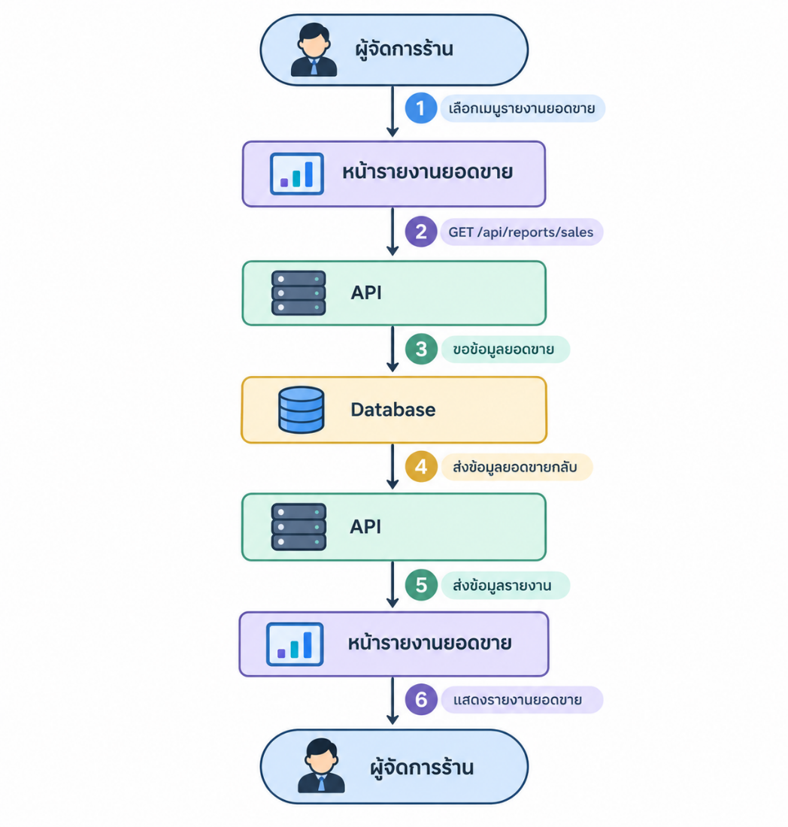

สรุปการทำงาน
เมื่อผู้จัดการร้านเลือกดูรายงานยอดขาย หน้ารายงานจะส่งคำขอไปยัง API เพื่อขอข้อมูลยอดขายจากฐานข้อมูล จากนั้น API จะส่งข้อมูลกลับมาให้หน้ารายงาน และระบบจะแสดงยอดขายให้ผู้จัดการร้านดู

6. สรุปการออกแบบ Input/Output
ระบบร้านกาแฟออกแบบ Input และ Output โดยเน้นให้ใช้งานง่าย ลดข้อผิดพลาด และแสดงข้อมูลที่จำเป็นต่อผู้ใช้
Input หลัก
- การเลือกเมนู
- การระบุจำนวนสินค้า
- การเลือกวิธีชำระเงิน
- การยืนยันรายการสั่งซื้อ
Output หลัก
- ราคารวมของรายการสั่งซื้อ
- ใบเสร็จ
- รายงานยอดขาย
การออกแบบทั้งหมดอ้างอิงจาก Requirement และ User Story ที่จัดทำไว้ก่อนหน้า เพื่อให้ระบบที่ออกแบบตรงกับความต้องการของร้านกาแฟและสามารถตรวจสอบย้อนกลับได้

